Бекітемін:
Оқу ісі жөніндегі орынбасары: Г. Жылкайдарова

Бөлім: | Күш моменті
Педагогтың аты-жөні: | Айтбаев С.Б.
Күні: | «_» ________ 20_ ж.
Сынып: 7 | Қатысушылар саны: | Қатыспағандар саны:
Сабақтың тақырыбы: | Дененің массалық центрі
Оқу бағдарламасына сәйкес оқыту мақсаттары: | 7.2.4.3 – жазық фигураның массалық центрін тәжірибеде анықтау
Сабақтың мақсаты (SMART): | - дененің массалық центрі ұғымын түсіндіреді  - симметриялы денелердің массалық центрін анықтайды  - жазық фигураның массалық центрін ілу әдісімен табу тәсілін сипаттайды  - тепе-теңдік түрлерін (орнықты, орнықсыз, бейтарап) массалық центр арқылы негіздейді
Құндылықтарға баулу: | «Адал азамат» бағдарламасы бойынша: Әділдік және жауапкершілік.  «Ғылым таппай мақтанба» – Абай Құнанбайұлы.  Құндылық топтық жұмыстағы жауапкершілік пен өзара құрмет арқылы жүзеге асады.
Сабақтың барысы:
Сабақтың кезеңі / уақыты | Педагогтың әрекеті | Оқушының әрекеті | Бағалау (дескрипторлар) | Ресурстар
Сабақтың басы  6 минут  Ұйымдастыру, қызығушылықты ояту, мақсат қою | Ұйымдастыру кезеңі. Сәлемдесу, түгендеу, бағалау парағын тарату.  Ынтымақтастық атмосферасы: «Ребус». Оқушылар физикалық термин жасырылған ребусты шешеді; одан кейін «Жай механизмдер. Пр. №8» тақырыбы бойынша 2 сұрақ қойылады.  Құндылыққа баулу: «Ғылым таппай мақтанба» – Абай Құнанбайұлы.  Проблемалық жағдаят: Неліктен «Ванька-встанька» (Неваляшка) ойыншығы әрқашан тік тұрады? Оның құпиясы неде?  Оқушылардың болжамдары тыңдалып, сабақтың тақырыбы мен мақсаты бірге анықталады. | Ребусты шешеді, өткен тақырып бойынша жауап береді.  Болжам айтып, тақырып пен мақсатты анықтауға қатысады. | Қалыптастырушы бағалау: ауызша кері байланыс, «Бас бармақ» әдісі. | Презентация  Бағалау парағы
Сабақтың ортасы  12 минут  Жаңа білімді меңгеру | Жаңа білімді меңгеру: «Джигсо» (мозаика). Сынып 4 топқа бөлінеді, әр топ мүшесі «сарапшы» топта мәтіннің бір бөлігін меңгеріп, өз тобына оралып түсіндіреді.  - Массалық центр – дененің бүкіл массасы шоғырланған деп қарастыруға болатын нүкте; ауырлық күші осы нүктеге түседі.  - Симметриялы денелерде – симметрия центрінде (шеңбер – центрі, тіктөртбұрыш – диагональдар қиылысы).  - Жазық фигура: екі нүктеден ілу, тіктеуіш сызықтарының қиылысуы.  - Тепе-теңдік: орнықты (массалық центр ең төменде), орнықсыз, бейтарап.  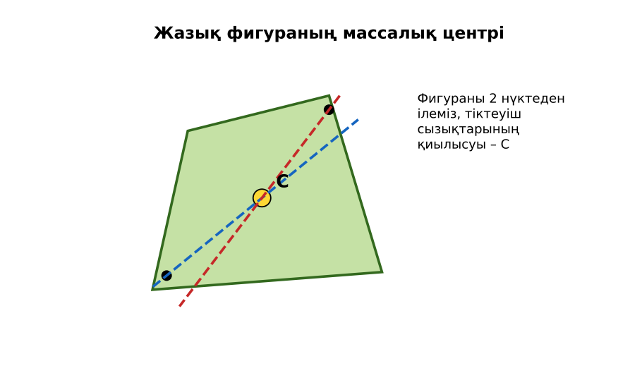  Сурет. Жазық фигураның массалық центрін анықтау | «Сарапшы» топта бөлімді меңгеріп, өз тобына түсіндіреді. | Дескриптор:  - дененің массалық центрі ұғымын түсіндіреді;  - топта/жұпта белсенді жұмыс істейді.  2 балл | Физика 7-сынып оқулығы  Презентация  PhET: https://phet.colorado.edu/en/simulations/balancing-act
Сабақтың ортасы  7 минут  Бекіту, жаттығу | «Ойлан – жұптас – бөліс». Оқушылар тапсырманы алдымен жеке орындап, жұппен салыстырып, кейін ортақ жауапты сыныпқа ұсынады.  Тапсырма: картоннан қиылған үшбұрыштың массалық центрін медианалардың қиылысуы арқылы тауып, қарындаш ұшында теңестіріңдер. | Тапсырманы орындап, шешімін талқылайды. | Дескриптор:  - тапсырманың шешімін қадамдап, дұрыс рәсімдейді.  1 балл | Жұмыс дәптері  Тапсырма карточкасы
Сергіту сәті  2 минут | Көзге арналған жаттығу. Көзбен «8» санын салу, алысқа және жақынға кезек қарау. | Қимыл арқылы орындайды. | – | –
Сабақтың ортасы  11 минут  Деңгейлік тапсырмалар (жеке жұмыс) | Саралау «Таңдау» арқылы: оқушылар деңгейін өздері таңдайды; А деңгейін орындаған оқушы В деңгейіне өтеді.  А деңгейі (білу, түсіну) – жасыл карта.  Шеңбердің, шаршының, біртекті таяқшаның массалық центрі қайда?  В деңгейі (қолдану) – сары карта.  Тепе-теңдік түрін анықта: ілулі тұрған сурет, шар ойыс табақта, шар дөңес бетте, шар жазық бетте.  С деңгейі (талдау, жинақтау) – қызыл карта.  Неліктен жүк көлігінің жүгін жоғары үймеу керек? Неваляшканың тепе-теңдігін массалық центрмен түсіндір.  ЕББҚ оқушыларына: терминдер сөздігі (қазақша – орысша) және сызбалар; толтырылған үлгі есеп және бос орынды толықтыру тапсырмасы. | Деңгейін таңдап, тапсырманы жеке орындайды.  Жауап кілтімен өзін-өзі тексереді. | Дескриптор:  А: симметриялы денелердің массалық центрін анықтайды – 2 балл  В: жазық фигураның массалық центрін ілу әдісімен табу тәсілін сипаттайды – 3 балл  С: тепе-теңдік түрлерін (орнықты, орнықсыз, бейтарап) массалық центр арқылы негіздейді – 4 балл | Деңгейлік карточкалар (А – жасыл, В – сары, С – қызыл)  Жауап кілті
Сабақтың соңы  7 минут  Бекіту, рефлексия, үй тапсырмасы | Бекіту: Mentimeter онлайн-викторинасы (мұғалім алдын ала дайындайды). Сұрақ үлгілері:  - Ауырлық күші қай нүктеге түседі? (массалық центрге)  - Шаршының массалық центрі? (диагональдар қиылысы)  - Ең орнықты тепе-теңдік? (массалық центр ең төмен)  Mentimeter: https://www.mentimeter.com/  Құрылғы жетіспесе – қағаз нұсқасы.  Рефлексия: «Екі жұлдыз, бір тілек» – сабақта жақсы шыққан екі нәрсе және жетілдіргісі келетін бір нәрсе.  Үй тапсырмасы (сараланған):  - А: §37; 3 сұрақ.  - В: Шанышқы мен қасықты теңестіру тәжірибесі.  - С: Жапониядағы зілзалаға төзімді ғимараттар туралы хабарлама. | Викторинаға жауап береді.  Бағалау парағындағы балын қосып, өзін-өзі бағалайды.  Рефлексия жасайды, үй тапсырмасының деңгейін таңдайды. | Дескриптор:  - викторина сұрақтарының кемінде 80%-ына дұрыс жауап береді – 3 балл  Шкала (10 балл): 9–10 «Өте жақсы», 7–8 «Жақсы», 5–6 «Қанағаттанарлық», 0–4 «Қолдау қажет» | Mentimeter (QR-код)  Рефлексия материалдары  Kundelik.kz – үй тапсырмасы
Саралау, ЕББҚ қолдау, бағалау және қауіпсіздік
Саралау | ЕББҚ оқушыларына қолдау | Бағалау | Денсаулық және қауіпсіздік
Тапсырма арқылы: А, В, С деңгейлік карталар.  Таңдау арқылы: оқушы деңгейін өзі таңдайды.  Қолдау арқылы: «Джигсо» (мозаика), жұп-тьютор.  Қабілетті оқушыларға: С деңгейі, PhET/қосымша зерттеу. | Оқу қиындығы: терминдер сөздігі (қазақша – орысша) және сызбалар.  Көру/есту қабілеті: жұп-тьютор (күшті оқушымен бірге жұмыс).  Зейін тапшылығы: белсенді рөл беру (уақыт сақшысы, материал таратушы). | Бағалау парағы (10 балл), дескрипторлар, өзін-өзі және өзара бағалау, онлайн-викторина, рефлексия. | Сергіту сәті, көзге арналған үзіліс, интерактивті тақтамен жұмыс уақытын шектеу, сыныпты желдету.
Деңгейлік тапсырмалардың жауап кілті
Деңгей | Дұрыс жауап
А | Шеңбер мен шаршы – центрі; таяқша – ортасы.
В | Орнықты; орнықты; орнықсыз; бейтарап.
С | Массалық центр жоғарыласа, аудару моменті артады – көлік оңай аударылады; неваляшканың центрі төменгі ауыр бөлікте.
Сандық ресурстар (QR-кодтар)
PhET – симуляция  https://phet.colorado.edu/en/simulations/balancing-act  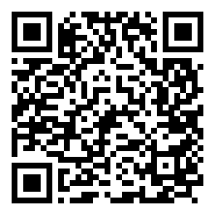 | Mentimeter – викторина  https://www.mentimeter.com/   | Bilimland – видеосабақ  https://bilimland.kz/   | OPIQ – цифрлық оқулық  https://www.opiq.kz/  

